ГУАП
КАФЕДРА № 43
ОТЧЕТ
ЗАЩИЩЕН С ОЦЕНКОЙ
ПРЕПОДАВАТЕЛЬ
ассистент |  |  |  | К. А. Кочин
должность, уч. степень, звание |  | подпись, дата |  | инициалы, фамилия

ОТЧЕТ О ЛАБОРАТОРНОЙ РАБОТЕ №3

Моделирование на ЭВМ случайных величин RAND и GAUSS

по курсу: ПРИКЛАДНАЯ ТЕОРИЯ ВЕРОЯТНОСТЕЙ И СТАТИСТИКА
РАБОТУ ВЫПОЛНИЛ
СТУДЕНТ ГР. № | 4236 |  |  |  | А. Панченко
 |  |  | подпись, дата |  | инициалы, фамилия

Санкт-Петербург 2024

Задание
- Смоделировать измерения телеметрируемого параметра, распределенного по равномерному закону $\hat{x}∈RAND(a,b)$, $a=-\frac{N}{10};b=\frac{N}{2}$ (где $N$ = 1, 2, … – номер варианта), при объеме выборки $l_{1}=100$ и $l_{2}=1000$. Построить гистограммы распределений, вычислить основные статистические характеристики (математическое ожидание, мода, медиана, дисперсия, среднее квадратическое отклонение).
- Смоделировать измерения телеметрируемого параметра, распределенного по нормальному закону $\hat{n}∈GAUSS(M_{\hat{n}},σ_{\hat{n}})$, $M_{\hat{n}}=N,σ_{\hat{n}}=\frac{N}{3}$ (где $N$ – номер варианта), при объеме выборки $l_{1}=100$ и $l_{2}=1000$. Построить гистограммы распределений, вычислить основные статистические характеристики.
- Проверить гипотезу о нормальности распределения с помощью критерия согласия χ² при заданном уровне значимости $α=\left\{\begin{matrix}\begin{aligned}&0.05 \\ &0.07 \\ &0.1\end{aligned} & \begin{aligned}&, N \% 3=0 \\ &, N \% 3=1 \\ &, N \% 3=2\end{aligned}\end{matrix}\right.$, где $N$ – номер варианта, % – операция взятия остатка при целочисленном делении.
Номер варианта N соответствует порядковому номеру в списке учебной группы.

Вариант №18
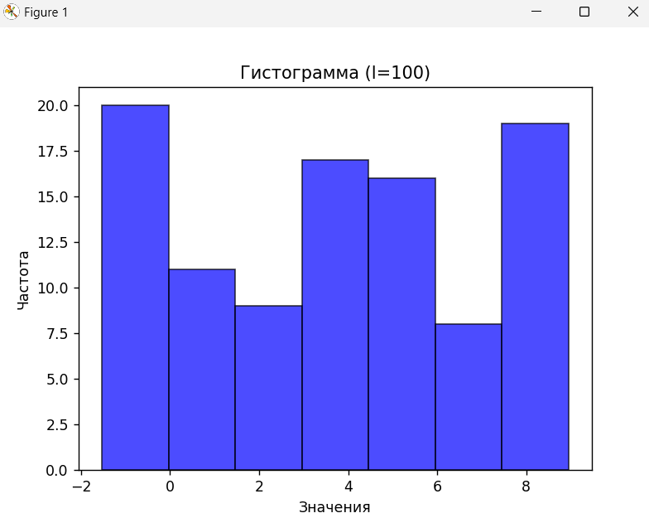
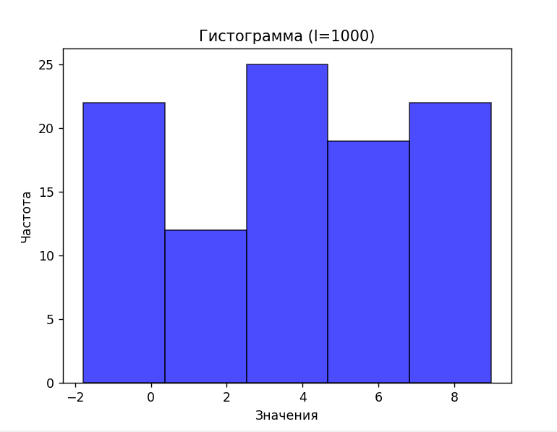
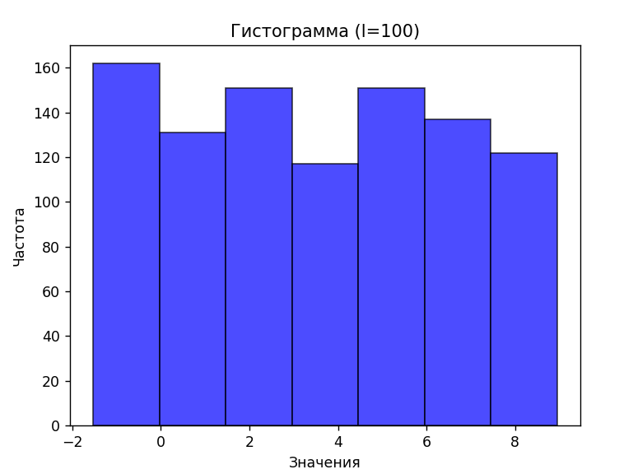
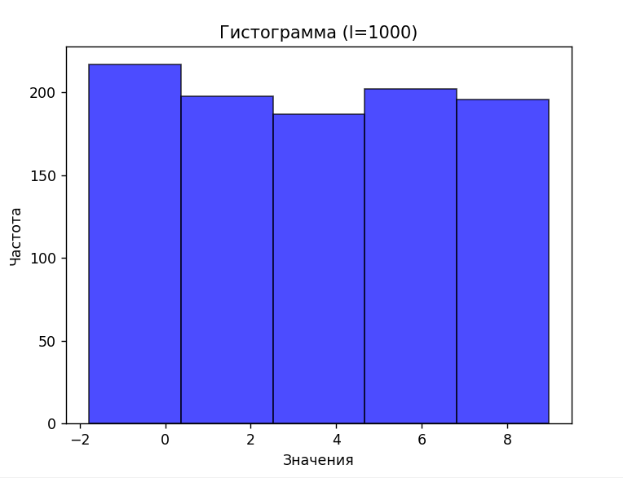
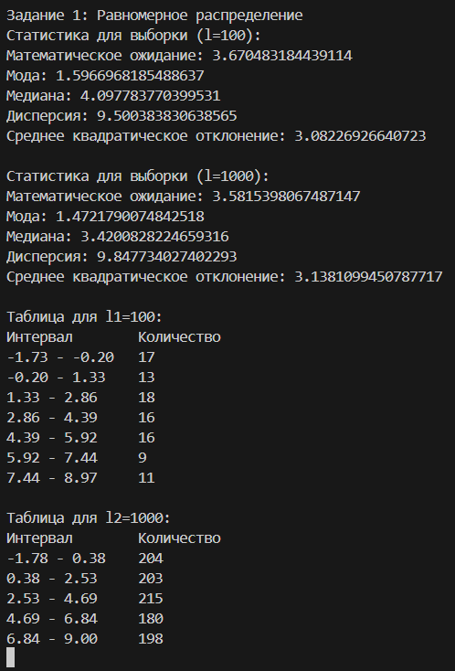
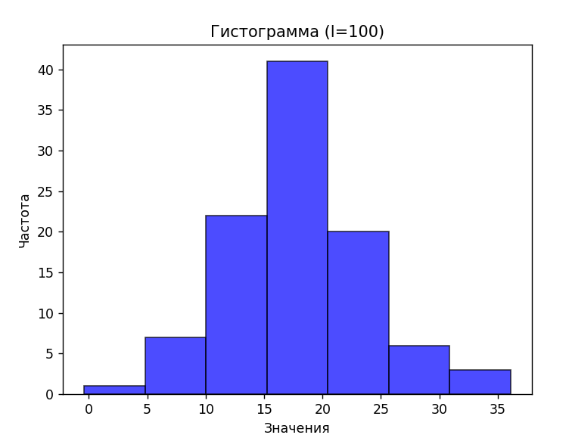
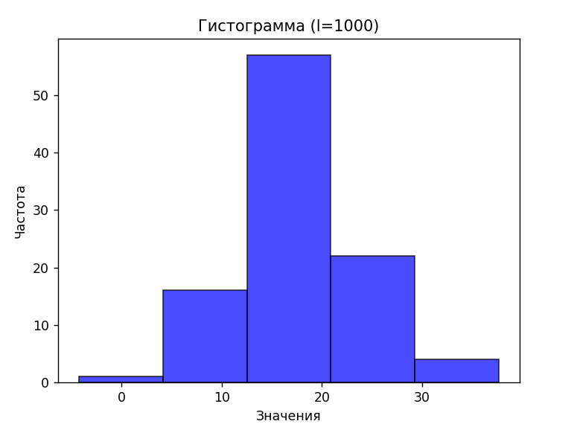
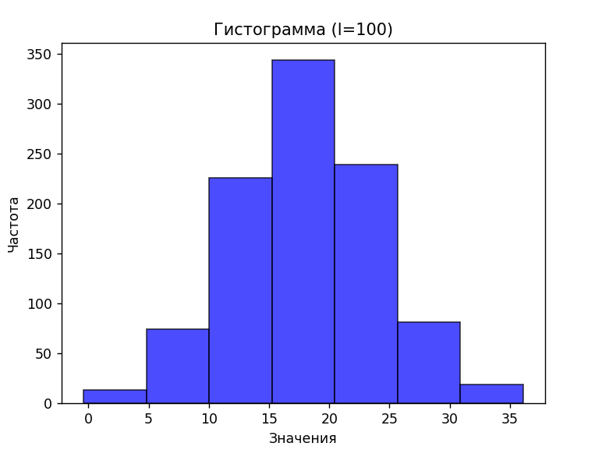
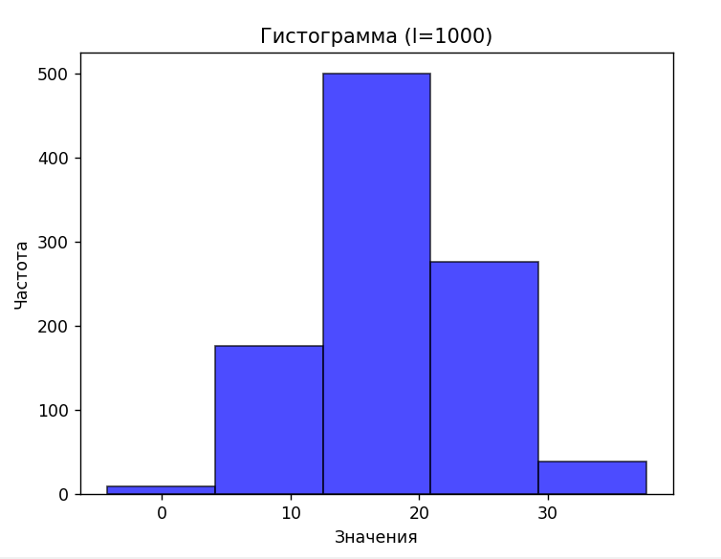
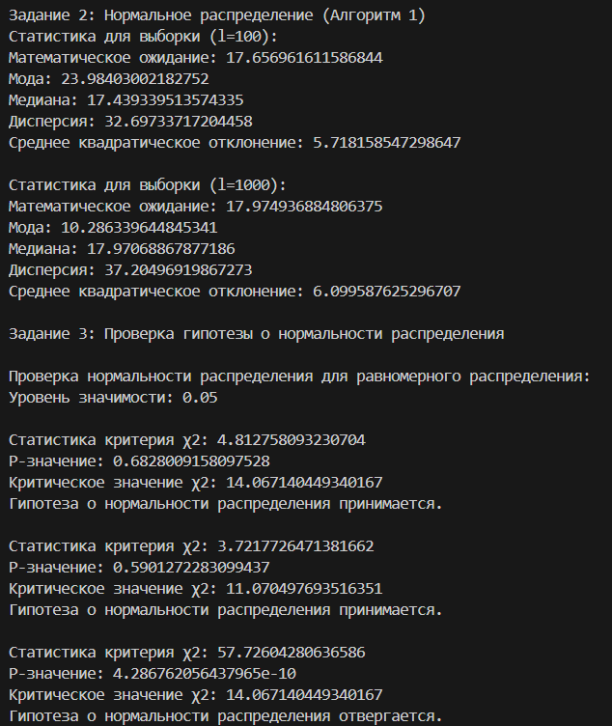
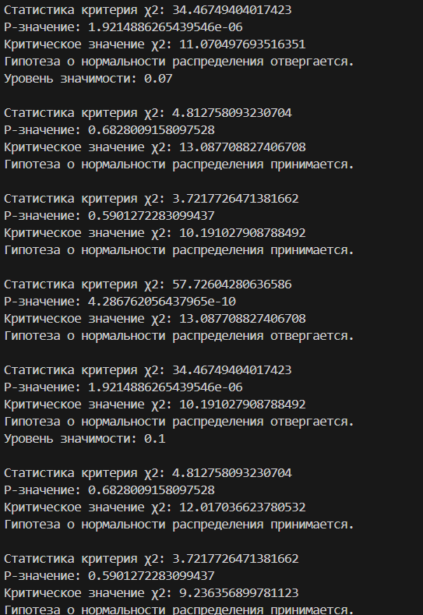
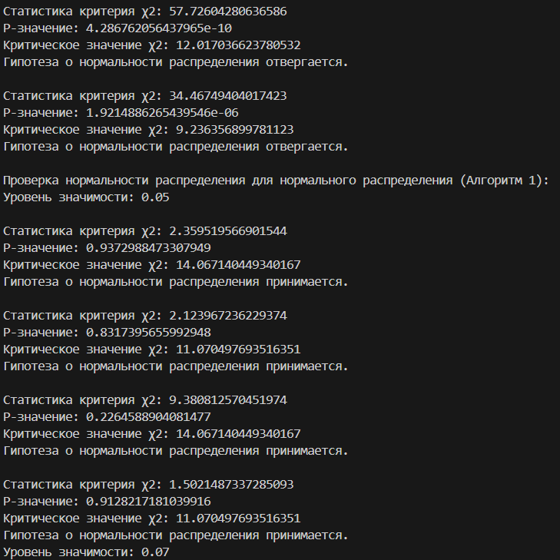
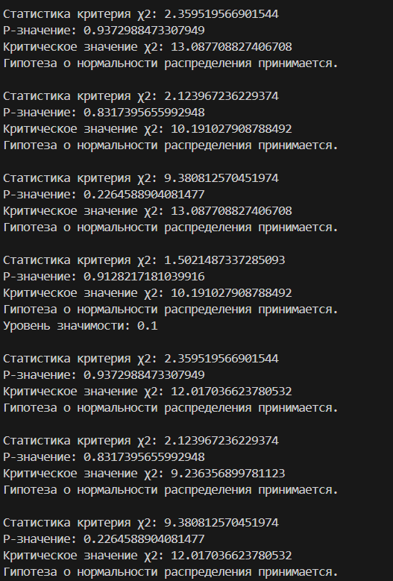
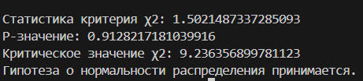

Код
import numpy as np
import matplotlib.pyplot as plt
from scipy import stats
import statistics

def generate_uniform_data(N, l):
a = -N / 10
b = N / 2
return np.random.uniform(a, b, l)

def generate_normal_data(N, l):
mean = N
std_dev = N / 3
return np.random.normal(mean, std_dev, l)

def calculate_statistics(data):
mean = np.mean(data)
mode = statistics.mode(data)
median = np.median(data)
variance = np.var(data)
std_dev = np.std(data)
return mean, mode, median, variance, std_dev

def save_data_to_file(data, filename):
np.savetxt(filename, data)

def generate_normal_data_algorithm1(N, l):
m = 12
norm_uniform = np.sum(np.random.uniform(0, 1, (l, m)), axis=1) - m / 2
mean = N
std_dev = N / 3
return mean + std_dev * norm_uniform

def calculate_theoretical_probabilities(data, intervals):
mean, std_dev = np.mean(data), np.std(data)
theoretical_probs = np.diff(stats.norm.cdf(intervals, loc=mean, scale=std_dev))
return theoretical_probs

def calculate_chi2_statistic(observed_freq, expected_freq):
eps = 1e-10
chi2_stat = np.sum(((observed_freq + eps) - (expected_freq + eps))**2 / (expected_freq + eps))
return chi2_stat

def perform_chi2_test(data, intervals, significance_level):
observed_freq, bins = np.histogram(data, bins=intervals)
theoretical_probs = calculate_theoretical_probabilities(data, bins)

expected_freq = len(data) * theoretical_probs
chi2_stat = calculate_chi2_statistic(observed_freq, expected_freq)

df = len(intervals) - 1
critical_chi2 = stats.chi2.ppf(1 - significance_level, df=df)

print(f"\nСтатистика критерия χ2: {chi2_stat}")
print(f"P-значение: {1 - stats.chi2.cdf(chi2_stat, df=df)}")
print(f"Критическое значение χ2: {critical_chi2}")

if chi2_stat <= critical_chi2:
print("Гипотеза о нормальности распределения принимается.")
else:
print("Гипотеза о нормальности распределения отвергается.")

def plot_histogram(data, title):
plt.hist(data, bins='auto', alpha=0.7, color='blue', edgecolor='black')
plt.title(title)
plt.xlabel('Значения')
plt.ylabel('Частота')
plt.show()

# Задание 1: Равномерное распределение
N_uniform = 18
l1_uniform = 100
l2_uniform = 1000

# Генерация данных для равномерного распределения
data_l1_uniform = generate_uniform_data(N_uniform, l1_uniform)
data_l2_uniform = generate_uniform_data(N_uniform, l2_uniform)

# Вычисление статистических характеристик для равномерного распределения
stats_l1_uniform = calculate_statistics(data_l1_uniform)
stats_l2_uniform = calculate_statistics(data_l2_uniform)

# Вывод результатов для равномерного распределения
print("\nЗадание 1: Равномерное распределение")
print("Статистика для выборки (l=100):")
print(f"Математическое ожидание: {stats_l1_uniform[0]}")
print(f"Мода: {stats_l1_uniform[1]}")
print(f"Медиана: {stats_l1_uniform[2]}")
print(f"Дисперсия: {stats_l1_uniform[3]}")
print(f"Среднее квадратическое отклонение: {stats_l1_uniform[4]}")

print("\nСтатистика для выборки (l=1000):")
print(f"Математическое ожидание: {stats_l2_uniform[0]}")
print(f"Мода: {stats_l2_uniform[1]}")
print(f"Медиана: {stats_l2_uniform[2]}")
print(f"Дисперсия: {stats_l2_uniform[3]}")
print(f"Среднее квадратическое отклонение: {stats_l2_uniform[4]}")

def save_data_to_file(data, filename):
np.savetxt(filename, data)

def read_data_from_file(filename):
return np.loadtxt(filename)

def plot_histogram_with_intervals(data, intervals, title):
plt.hist(data, bins=intervals, alpha=0.7, color='blue', edgecolor='black')
plt.title(title)
plt.xlabel('Значения')
plt.ylabel('Частота')
plt.show()

def calculate_intervals(data, q):
x_min = np.min(data)
x_max = np.max(data)
R = x_max - x_min
delta = R / q
intervals = [x_min + i * delta for i in range(q + 1)]
return intervals

def count_values_in_intervals(data, intervals):
counts, _ = np.histogram(data, bins=intervals)
return counts

def print_table(intervals, counts):
print("{:<15} {:<15}".format('Интервал', 'Количество'))
for i in range(len(intervals) - 1):
print("{:<15} {:<15}".format(f'{intervals[i]:.2f} - {intervals[i+1]:.2f}', counts[i]))

def perform_task(N, l1, l2, q1, q2):
# Генерация данных
data_l1_uniform = generate_uniform_data(N, l1)
data_l2_uniform = generate_uniform_data(N, l2)

# Сохранение данных в файл
save_data_to_file(data_l1_uniform, 'data_l1_uniform.txt')
save_data_to_file(data_l2_uniform, 'data_l2_uniform.txt')

# Чтение данных из файла
data_l1_uniform = read_data_from_file('data_l1_uniform.txt')
data_l2_uniform = read_data_from_file('data_l2_uniform.txt')

# Рассчитываем интервалы и количество значений в каждом интервале
intervals1 = calculate_intervals(data_l1_uniform, q1)
intervals2 = calculate_intervals(data_l2_uniform, q2)
counts1 = count_values_in_intervals(data_l1_uniform, intervals1)
counts2 = count_values_in_intervals(data_l2_uniform, intervals2)

# Печатаем таблицы
print("\nТаблица для l1=100:")
print_table(intervals1, counts1)

print("\nТаблица для l2=1000:")
print_table(intervals2, counts2)

# Строим гистограммы
plot_histogram_with_intervals(data_l1_uniform, intervals1, 'Гистограмма (l=100)')
plot_histogram_with_intervals(data_l1_uniform, intervals2, 'Гистограмма (l=1000)')
plot_histogram_with_intervals(data_l2_uniform, intervals1, 'Гистограмма (l=100)')
plot_histogram_with_intervals(data_l2_uniform, intervals2, 'Гистограмма (l=1000)')

# Параметры для задания
N = 18
l1 = 100
l2 = 1000
q1 = 7
q2 = 5

# Выполняем задание
perform_task(N, l1, l2, q1, q2)

# Задание 2: Нормальное распределение
N_normal = 18
l1_normal = 100
l2_normal = 1000
q1 = 7
q2 = 5

# Генерация данных для нормального распределения с использованием Алгоритма 1
data_l1_normal_algo1 = generate_normal_data_algorithm1(N_normal, l1_normal)
data_l2_normal_algo1 = generate_normal_data_algorithm1(N_normal, l2_normal)

# Сохранение данных в файл
save_data_to_file(data_l1_normal_algo1, 'data_l1_normal_algo1.txt')
save_data_to_file(data_l2_normal_algo1, 'data_l2_normal_algo1.txt')

# Чтение данных из файла
data_l1_normal_algo1 = read_data_from_file('data_l1_normal_algo1.txt')
data_l2_normal_algo1 = read_data_from_file('data_l2_normal_algo1.txt')

intervals1 = calculate_intervals(data_l1_normal_algo1, q1)
intervals2 = calculate_intervals(data_l2_normal_algo1, q2)
counts1 = count_values_in_intervals(data_l1_normal_algo1, intervals1)
counts2 = count_values_in_intervals(data_l2_normal_algo1, intervals2)

# Построение гистограмм для нормального распределения с использованием Алгоритма 1
plot_histogram_with_intervals(data_l1_normal_algo1, intervals1, 'Гистограмма (l=100)')
plot_histogram_with_intervals(data_l1_normal_algo1, intervals2, 'Гистограмма (l=1000)')
plot_histogram_with_intervals(data_l2_normal_algo1, intervals1, 'Гистограмма (l=100)')
plot_histogram_with_intervals(data_l2_normal_algo1, intervals2, 'Гистограмма (l=1000)')

# Вычисление статистических характеристик для нормального распределения
stats_l1_normal_algo1 = calculate_statistics(data_l1_normal_algo1)
stats_l2_normal_algo1 = calculate_statistics(data_l2_normal_algo1)

# Вывод результатов для нормального распределения с использованием Алгоритма 1
print("\nЗадание 2: Нормальное распределение (Алгоритм 1)")
print("Статистика для выборки (l=100):")
print(f"Математическое ожидание: {stats_l1_normal_algo1[0]}")
print(f"Мода: {stats_l1_normal_algo1[1]}")
print(f"Медиана: {stats_l1_normal_algo1[2]}")
print(f"Дисперсия: {stats_l1_normal_algo1[3]}")
print(f"Среднее квадратическое отклонение: {stats_l1_normal_algo1[4]}")

print("\nСтатистика для выборки (l=1000):")
print(f"Математическое ожидание: {stats_l2_normal_algo1[0]}")
print(f"Мода: {stats_l2_normal_algo1[1]}")
print(f"Медиана: {stats_l2_normal_algo1[2]}")
print(f"Дисперсия: {stats_l2_normal_algo1[3]}")
print(f"Среднее квадратическое отклонение: {stats_l2_normal_algo1[4]}")

# Задание 3: Проверка гипотезы о нормальности распределения
print("\nЗадание 3: Проверка гипотезы о нормальности распределения")
# Проверка нормальности распределения для гистограмм равномерного распределения
print("\nПроверка нормальности распределения для равномерного распределения:")
significance_levels_uniform = [0.05, 0.07, 0.1]
for significance_level in significance_levels_uniform:
print(f"Уровень значимости: {significance_level}")
perform_chi2_test(data_l1_uniform, intervals1, significance_level)
perform_chi2_test(data_l1_uniform, intervals2, significance_level)
perform_chi2_test(data_l2_uniform, intervals1, significance_level)
perform_chi2_test(data_l2_uniform, intervals2, significance_level)

# Проверка нормальности распределения для гистограмм нормального распределения
print("\nПроверка нормальности распределения для нормального распределения (Алгоритм 1):")
significance_levels_normal = [0.05, 0.07, 0.1]
for significance_level in significance_levels_normal:
print(f"Уровень значимости: {significance_level}")
perform_chi2_test(data_l1_normal_algo1, intervals1, significance_level)
perform_chi2_test(data_l1_normal_algo1, intervals2, significance_level)
perform_chi2_test(data_l2_normal_algo1, intervals1, significance_level)
perform_chi2_test(data_l2_normal_algo1, intervals2, significance_level)

Вывод
В ходе выполнения лабораторной работы были проведены моделирования измерений телеметрируемого параметра, распределенного по равномерному и нормальному законам. Для равномерного распределения с параметрами a=-N/10 и b=N/2 (где N – номер варианта) были созданы выборки объемом l_1=100 и l_2=1000. Для нормального распределения с параметрами M_n ̂ =N и σ_n ̂ =N/3 также были созданы выборки объемом l_1=100 и l_2=1000.

Для визуализации результатов проведены построения гистограмм распределений. Осуществлен расчет основных статистических характеристик, таких как математическое ожидание, мода, медиана, дисперсия и среднее квадратическое отклонение.
В дополнение к вышеописанным этапам, была проверена гипотеза о нормальности распределения телеметрируемого параметра с помощью критерия согласия χ2. Уровень значимости α был выбран в соответствии с условиями задания, зависящими от номера варианта N и операции взятия остатка от деления N на 3.
Анализ полученных результатов позволяет сделать вывод о соответствии или несоответствии измеренных данных теоретическим распределениям, а также оценить степень их разброса и характеристики.

